

Mas por mais rosas que os poderosos matem
Nunca conseguirão deter a Primavera!”
Aos fuzilados da C.S.N.- Garotos Podres

Curitiba, 6 de outubro de 2021

LEI MARIA DA PENHA EM DOIS BAIRROS: CIC E JARDIM SCHAFFER

Cidade Industrial de Curitiba, lugar pobre, o maior e mais populoso bairro de Curitiba, 14hs, sol escaldante. Sábado.

Os policiais descem da viatura, já sacam a arma e posicionam as mesmas em posição Sul*.
- Boa tarde. O que está acontecendo aqui?
(A mulher de mãos dadas com dois filhos pequenos está com o olho roxo e um sangramento no nariz) – Esse filho da puta bateu na minha cara na frente das minhas crianças.
- O quê? - pergunta o policial.
- É isso mesmo, seu polícia. O desgraçado fica o dia inteiro bebendo no bar e chega em casa e me bate por nada.
- Não é isso não, policial- diz o agressor.
- Cidadão, mão na cabeça e de costas pra mim- os policiais apontam a arma para o homem.
O sujeito faz uma cara estranha e sorri levemente.
-Já falei pra ficar de costas pra mim. Se eu tiver que falar de novo a conversa vai ser outra.
- Moço, não bate no meu pai – chora a criança mais nova que segura na barra da calça do policial.
- Ó, já vou avisando: homem nenhum põe a mão em mim. Se encostar a mão em mim a coisa vai ficar feia pro teu lado. Esteja avisado – o homem levanta os dois punhos em posição ameaçadora, enquanto ele fala o policial sente profundo nojo do forte hálito etílico do homem.
- Vem cá, seu merda – nisso o policial chuta a perna do agressor e o mesmo cai de joelhos no chão.
- Não, não, não. Não machuca meu pai, moço- a criança fica desesperada pela situação em que seu pai está. O policial senta nas costas do homem enquanto seu parceiro ajuda a algemá-lo.
- Se você voltar aqui seu filho da puta eu juro que te mato. Agora a gente vai resolver na Justiça seu desgraçado.
Todos os envolvidos acabam na Delegacia da Mulher para formalização dos procedimentos padrões.

Jardim Schaffer, Curitiba, lugar de gente rica, um dos metros quadrados mais valorizados da capital paranaense. 15 hs. Sábado, um pouco menos quente. A mesma ocorrência, só que num bairro de classe alta.

Policiais descem da viatura, a arma fica guardada no coldre. A garagem é maior que a casa do PM, pensa um deles.
- Boa tarde, senhor. Nós recebemos um chamado de desentendimento familiar- o policial fala com voz trêmula.
- Não pisa na minha calçada. Não pisa na minha rua. Eu vou te chutar na cara, filho da puta. Eu vou te chutar na cara. Você é um lixo, seu merda. Sabe por que? Porque você é um bosta, você é um merda de um PM que ganha mil reais por mês. Eu ganho 300 mil por mês. Eu quero que você se foda, seu lixo.
Os policiais observam aquela cena e não sabem que atitude tomar. Eles imaginam a bronca que iriam responder se colocassem as mãos naquele homem.
- Mas senhor… tenta argumentar o policial.
-Você não me conhece. Você pode ser macho na periferia, mas aqui você é um merda. Aqui é Jardim Schaffer, mano. E aí? Sobe aqui. Quero ver se você é macho de subir aqui. Você vai ver o processo que você vai responder na sua vida! **
Após muitos xingamentos do cidadão VIP e uma paciência desmedida por parte dos policiais o cidadão foi algemado com muito cuidado e conduzido para a Delegacia para responder por ameaça, injúria e violência doméstica.

* técnica policial em que o policial cruza a arma na altura do peito para realizar a abordagem policial.
** este evento aconteceu em São Paulo no Alphaville.
Leonardo Bruno Lange Tucunduva

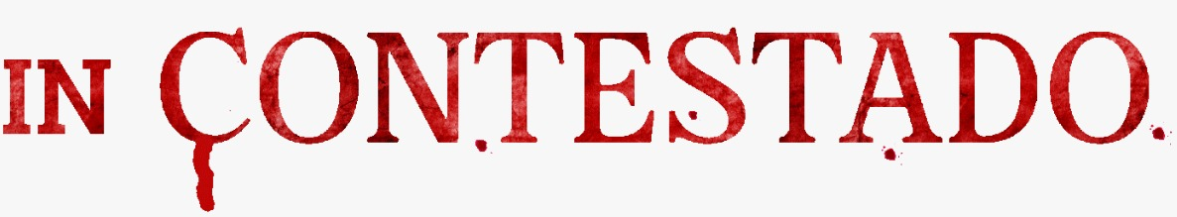


Este livro é uma continuação de Mindhunter, livro que serviu de inspiração para a série da Netflix. Nesta obra os autores John Douglas, lendário agente do FBI que ajudou a criar a divisão de ciências comportamentais do FBI, e Mark Olshaker, reconhecido documentarista, descrevem como as forças de segurança capturaram um serial killer que matou muitas mulheres, negros e judeus. O livro é indispensável para todos os que trabalham com Segurança Pública e estudiosos das ciências criminais. O livro está disponível na Amazon e sai por R$48,91.

